SISTEMA DE OUVIDORIA

EI03 - MANTER ÁREA DE ENTRADA

Versão 1.3

Histórico de Revisões

|  |  |  |  |
| --- | --- | --- | --- |
| **Data** | **Versão** | **Descrição** | **Autor** |
| 10/01/2013 | 1.0 | Criação do documento | Roberto Mendes |
| 02/07/2013 | 1.1 | Revisão do documento | João Antônio |
| 05/07/2013 | 1.2 | Atualização do documento | Julyana Lima |
| 08/07/2013 | 1.3 | Atualização do documento | Felipe Leandro |

Sumário

1 INTRODUÇÃO 4

2 Definições, Acrônimos e Abreviações 4

3 Referências 4

4 Detalhamento da Apresentação 5

4.1. Área de Entrada 5

4.2. Nova Área de Entrada 5

4.2.1. Itens de Controle 5

4.3. Editar Área de Entrada 5

4.3.1. Itens de Controle 6

4.4. Excluir Área de Entrada 6

4.4.1. Itens de Controle 6

4.5. Listar Áreas de Entrada 6

4.5.1. Itens de Controle 7

4.6. Editar Área de Entrada (Consulta Implícita) 7

4.6.1. Itens de Controle 7

5 Aprovações 7

# INTRODUÇÃO

O objetivo da Especificação de Interface é mostrar os elementos de dados referenciados no CSU03 - Manter Área de Entrada, dando uma visão global e subsídios de como será sua interface definitiva.

# Definições, Acrônimos e Abreviações

Quaisquer definições, acronimos ou abreviações estão especificadas no Glossário do Sistema de Ouvidoria.

# Referências

* Documento de Requisitos
* CSU03 - Manter Área de Entrada

# Detalhamento da Apresentação

## ÁREA DE ENTRADA

|  |  |  |  |  |  |
| --- | --- | --- | --- | --- | --- |
| **Nome** | **Tipo** | **Tamanho** | **Editável** | **Obrigatório** | **Descrição** |
| Idareadeentrada | N | N/A | N | S | Código área de entrada |
| Nome área de entrada | A | N/A | S | S | Nome da área de entrada |
| **Legenda: A – Alfanumérico, N – Numérico, I – Inteiro, D – Decimal, TS – TimeStamp, DT – Data, N/A - Não se Aplica, S – Sim, N – Não, B - Botão** | | | | | |
|  | | | | | |

## NOVA áREA de entrada

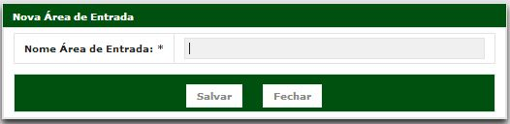

### Itens de Controle

|  |  |  |  |  |  |  |
| --- | --- | --- | --- | --- | --- | --- |
| **Nome** | **Tipo** | **Tamanho** | **Editável** | **Obrigatório** | **Descrição** | **Domínio** |
| Nome Área de Entrada | A | 150 | S | S | Define o nome da Área de Entrada | Área de Entrada |
| Salvar | B | N/A | N | N | Botão acionado salvar um registro | Área de Entrada |
| Fechar | B | N/A | N | N | Botão acionado para edição de um registro | Área de Entrada |
| Legenda: A – Alfanumérico, N – Numérico, I – Inteiro, D – Decimal, TS – TimeStamp, DT – Data, N/A - Não se Aplica, S – Sim, N – Não, B - Botão | | | | | | |

## Editar Área de Entrada

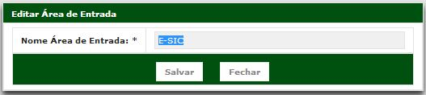

### Itens de Controle

|  |  |  |  |  |  |  |  |
| --- | --- | --- | --- | --- | --- | --- | --- |
| **Nome** | | **Tipo** | **Tamanho** | **Editável** | **Obrigatório** | **Descrição** | **Domínio** |
| Nome Área de Entrada | | A | 150 | S | S | Define o nome da Área de Entrada | Área de Entrada |
| Botão Salvar | | B | N/A | N | N | Botão acionado salvar um registro | Área de Entrada |
| Botão Fechar | | B | N/A | N | N | Botão acionado para edição de um registro | Área de Entrada |
| Legenda: | A – Alfanumérico, N – Numérico, I – Inteiro, D – Decimal, TS – TimeStamp, DT – Data, N/A - Não se Aplica, S – Sim, N – Não, B - Botão | | | | | | |

## EXCLUIR áREA de entrada

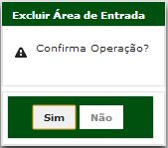

### Itens de Controle

|  |  |  |  |  |  |
| --- | --- | --- | --- | --- | --- |
| **Nome** | **Tipo** | **Tamanho** | **Editável** | **Obrigatório** | **Descrição** |
| Sim | B | N/A | N | N | Botão acionado para confirmar uma ação. |
| Não | B | N/A | N | N | Botão acionado para cancelar uma ação. |
| Legenda: A – Alfanumérico, N – Numérico, I – Inteiro, D – Decimal, TS – TimeStamp, DT – Data, N/A - Não se Aplica, S – Sim, N – Não, B - Botão | | | | | |

## LISTAR áREAs de entrada

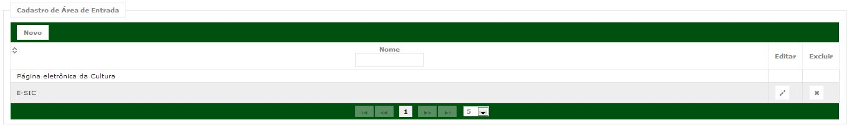

### Itens de Controle

|  |  |  |  |  |  |  |  |
| --- | --- | --- | --- | --- | --- | --- | --- |
| **Nome** | **Tipo** | **Tamanho** | **Editável** | **Obrigatório** | **Descrição** | **Domínio** | |
| Nome | A | 150 | S | S | Define o nome da Área de Entrada da Manifestação para buscas. | | Área de Entrada |
| Novo | B | N/A | N | N | Botão acionado para adição de um novo item | | Área de Entrada |
| Editar | B | N/A | N | N | Botão acionado para edição de um registro | | Área de Entrada |
| Excluir | B | N/A | N | N | Botão acionado para excluir um registro. | | Área de Entrada |
| Legenda: A – Alfanumérico, N – Numérico, I – Inteiro, D – Decimal, TS – TimeStamp, DT – Data, N/A - Não se Aplica, S – Sim, N – Não, B - Botão | | | | | | | |

## EDITAR ÁREA DE ENTRADA (CONSULTA IMPLÍCITA)



### Itens de Controle

|  |  |  |  |  |  |  |  |
| --- | --- | --- | --- | --- | --- | --- | --- |
| **Nome** | | **Tipo** | **Tamanho** | **Editável** | **Obrigatório** | **Descrição** | **Domínio** |
| Nome Área de Entrada | | A | 150 | S | S | Define o nome da Área de Entrada | Área de Entrada |
| Botão Salvar | | B | N/A | N | N | Botão acionado salvar um registro | Área de Entrada |
| Botão Fechar | | B | N/A | N | N | Botão acionado para edição de um registro | Área de Entrada |
| Legenda: | A – Alfanumérico, N – Numérico, I – Inteiro, D – Decimal, TS – TimeStamp, DT – Data, N/A - Não se Aplica, S – Sim, N – Não, B - Botão | | | | | | |

# Aprovações

Os abaixo assinados estão de acordo com o conteúdo deste documento.

|  |  |  |
| --- | --- | --- |
| **Eugênio Pereira** | | |
| Área: COSIS/MINC | **Cargo:** Coordenador de Sistemas de Informação - Fiscal do Contrato | Matrícula: 1822458 |
| Data: | Assinatura/Carimbo: | |

|  |  |  |
| --- | --- | --- |
| **Klaymer Paz** | | |
| Área: DISIS/MINC | **Cargo:** Chefe da Divisão de Desenvolvimento e Manutenção de Sistemas - Fiscal do Contrato - SUBSTITUTO | Matrícula: 1822577 |
| Data: | Assinatura/Carimbo: | |

|  |  |  |
| --- | --- | --- |
| **Paulo Kluge** | | |
| Área: CGTI/MINC | **Cargo:** Coordenador-Geral de Tecnologia da Informação - Gestor do Contrato | Matricula: 1826906 |
| Data: | Assinatura/Carimbo: | |